Предмет | 2А | 2Б | 2В
математика | Задачник. Стр.55, № 547. Стр. 46, № 456. | Стр.30 № 11 | Повторить таблицу умножения и деления на 2, 3, 4, 5, 6,7  Стр 89 номер 13
Русский язык | Карточка «Орфограммы» | Стр. 152 упр 1 | карточка" Разделительные ь и ъ знаки"  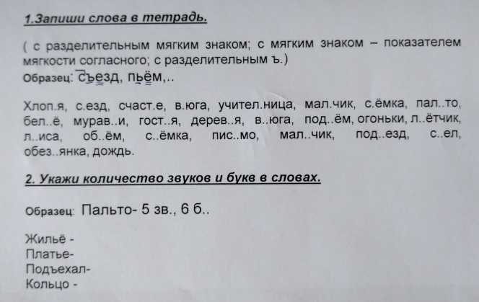
Литературное чтение | Луговская Т.А. «Няня, печка и сказка». | Читать произведения М.Пришвина | Выучить словарные слова, записать в словарик  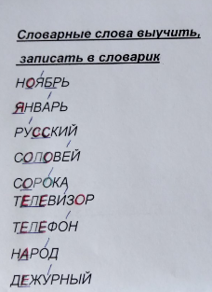
музыка | Слушать классическую музыку. | Повторять слова изученных песен

